附2：西北大学医院眼科业务范围（太白校区）
1.结、角膜炎的治疗，角膜异物去除术；虹膜睫状体炎的诊治；麦粒肿、霰粒肿的手术治疗；眼部黄褐斑、翼状胬肉的手术治疗；泪道疾病的诊治；白内障、青光眼、玻璃体病、视网膜病、视神经病及脑源性眼科疾病的诊断和治疗；斜弱视的治疗，重睑术、倒睫电解及手术治疗。
2.电脑验光、综合验光、青少年散瞳验光及视网膜检影等医学验光技术。
3.专业配镜矫治屈光不正，镜片检测，变色片及渐进片的定配，“依视路”“唯尊”品牌镜片的精细加工等眼镜制作技术。
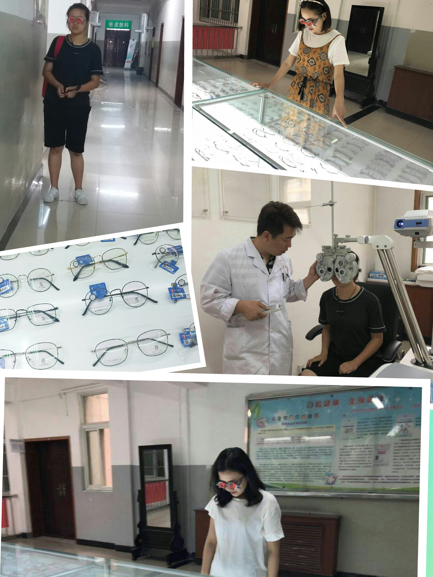
联系电话： 18292671308 18292672038 （寒暑假正常上班）

